**个人有无违法犯罪记录证明下载流程图**

1. **打开“随申办”App或者 2. 在搜索栏搜索 3.选择户籍所在地的区及办理地点**

**支付宝中“随申办”页面 “有无违法犯罪记录证明开具”**

 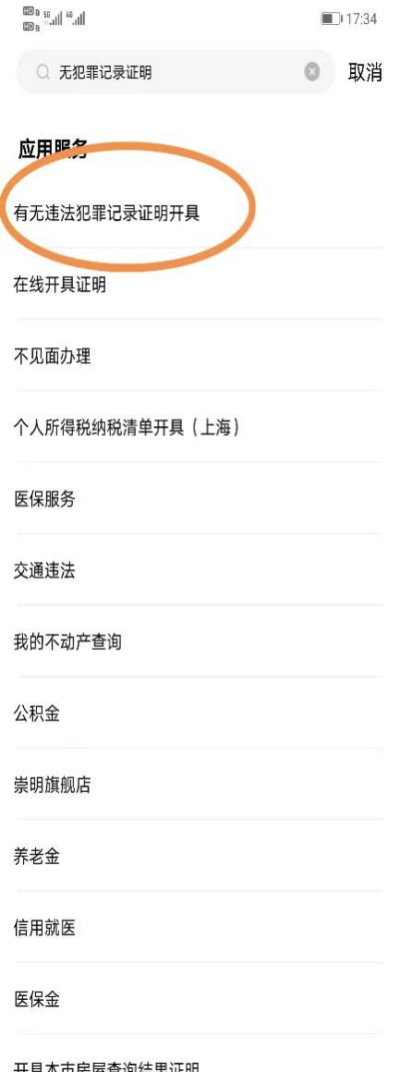 

**4.同意开具说明须知 5.填写证明开始及截止时间 6.上传身份证正反面照片 7.提交成功**

**等信息，开始时间为开始工作**

**时间或者出生时间**

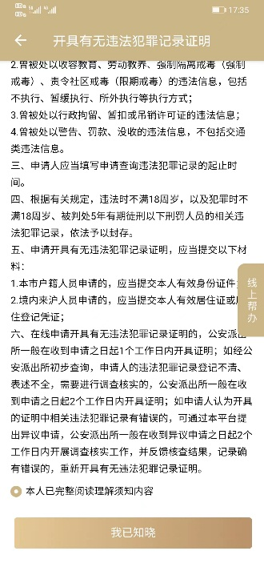 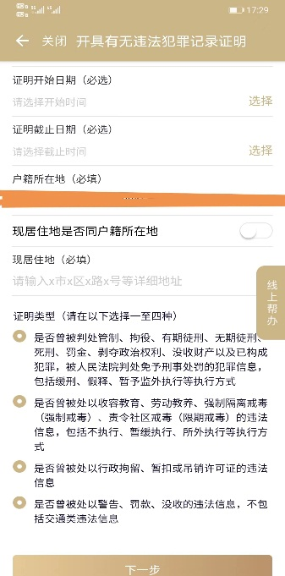 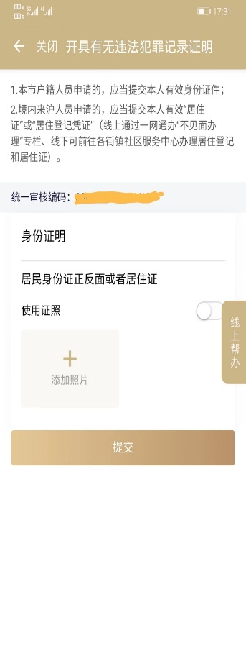 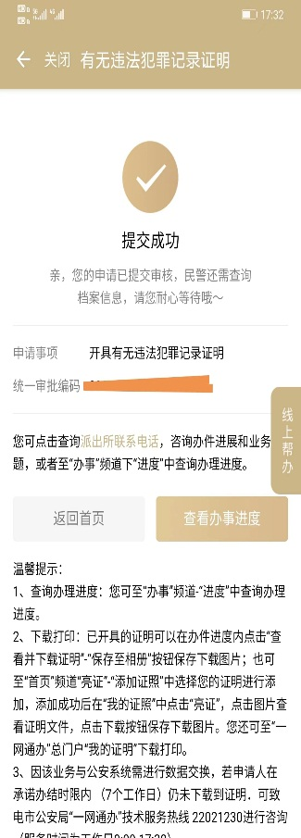

**个人公共信用信息报告下载流程图**

**1. 打开“随申办”App或者 2. 在搜索栏搜索“信用报告” 3.输入数据查询密码**

**支付宝中“随申办”页面**

 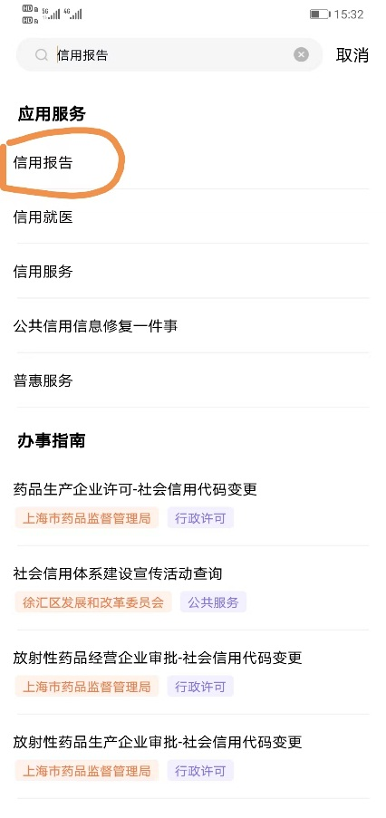 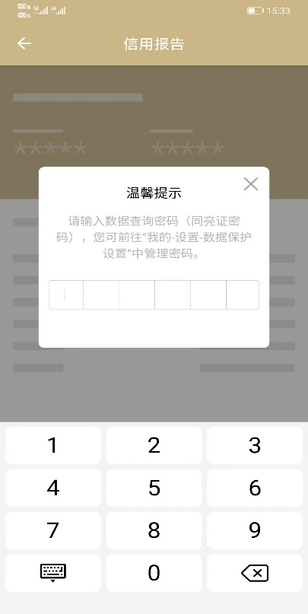

1. **点击“查询” 5.确认个人信息，点击“查询报告” 6.获得个人公共信用信息报告**

 